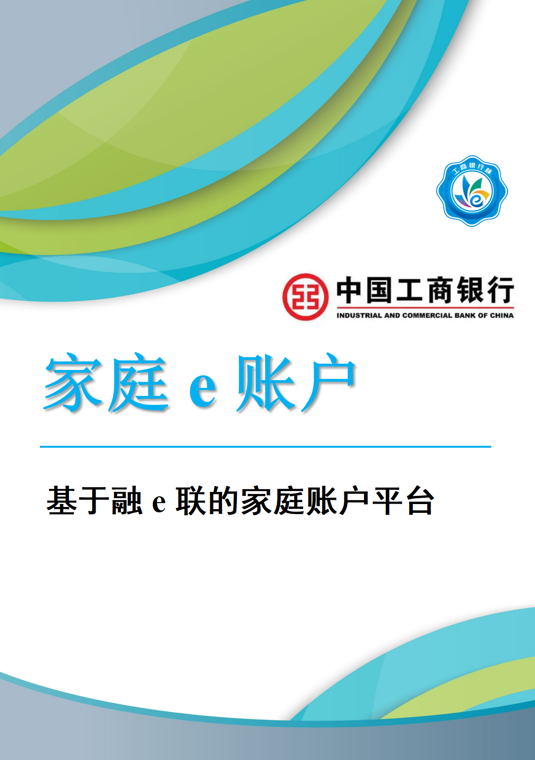
2021年“工行杯”
全
国
大
学
生
金
融
科
技
创
新
大
赛
参赛作品：家庭e账户

目录
一、前言 2
二、产品构思 2
（一）产品名称 2
（二）产品类型 2
（三）目标客户 2
（四）主要用途 2
三、设计方案： 2
（一）产品设计理念：‘ 2
（二）产品基本结构介绍 3
(三)以下是该产品的结构图 3
（四）产品基本功能与运行介绍： 5
（五）“家庭e账户”办理方式。 6
三、账户优势 8
一）对于客户的优势 8
二）对于银行的优势 8
四、银行盈利方式 9
五、家庭E账户风险分析 9
外部风险 9
内部风险 10
法律风险 10
情感风险 10

一、前言
随着互经济的不断发展，人们的生活水平也在不断提高，消费方式也由传统的现金支付转而用更为方便、快捷的信用卡、以与电子银行支付，钱多了，卡也多了，所以麻烦也多了，你还在为钱包里一大堆的储蓄卡和信用卡而烦恼吗？你还在为出差时带哪些卡而发愁吗？你还在为每年因各种卡而缴纳的年费而苦恼吗？现在，我们就向您推荐一款新产品，解决以上麻烦，让您省钱又方便

二、产品构思
（一）产品名称：家庭e账户
（二）产品类型：家庭成员合用式账户。
（三）目标客户：所有的中国式家庭。
（四）主要用途：转账、网银、手机与银联支付、存取现金、账户死期储蓄等
（五）创新点：集家庭成员的收入于一体，既可以增加资金的基础额，获得更多的利息与投资理财的方案，还可以免去因各种卡每年缴纳的年费与携带，收藏带来的困扰。且有主账户和成员账户，各成员账户之间的转账不收取手续费

三、设计方案：
（一）产品设计理念：“家庭e账户”是专门为中国式家庭设计的一款与存储支付为一体的联合式账户。该账户分为主账户与成员账户，主账户为家庭资金的主要存储账户，主账户又分为两部分，一部分为死期储存账户，另一部分为活期存储账户；主账户的资金为各成员账户所共享。成员账户根据家庭成员的实际情况情况分为老年型账户、中年型账户、学生（青年）型账户，各账户分别拥有该账户的特定功能。
（二）产品基本结构介绍：“家庭e账户”分为主账户和成员账户，成员账户与主账户相链接。主账户为“家庭e账户”的核心，它是所有成员账户资金的提供者和储存者。主账户分为死期储蓄部分与活期储存部分，家庭主管者可以设置活期存储的限额，家庭中多余的资金将存储到死期账户中，两个账户相链接以平衡账户余额。成员账户分为三种，家庭主管者有权对个成员账户设置消费金额。
1.学生（青年）型账户，这种账户主要为支出型账户，主要对象为家庭中的子女。由于青少年跟随潮流，多用账户的银联、网银与手机软件支付功能，所以该类账户必须支持银联、网银与手机支付。由于青少年有时缺乏理财能力，家庭主管者有必要对该账户设置消费金额。2. 中年型账户，主要对象为家中的父母，这种账户是整个家庭账户的主要经济注入者，也是最大支出者，这种账户与生活中一些常规支付账户相链接，如各类保险、生活水电气支付等，支持网银、网银、手机转账等功能。
3. 老年型账户，这类账户主要是针对家庭中的老人，这类账户既有支出，也有一定的收入，但一般不会涉与到网银支付和手机支付，这类账户主要拥有存取现金、银联支付就行了。

(三)以下是该产品的结构图

老年账户
家庭总账户
资金流出

资金流入
死期账户
活期账户
中年账户
学生账户
资金流入
资金流出
流出
资金流入

家庭日常支出
家庭其他收入

（四）产品基本功能与运行介绍：
- 家庭总账户，该账户主要储存家庭中的大部分资金，其中死期账户是将账户中多长时间不流通的资金以死期形式存放到账户中；活期账户是家庭主管者设定的一个一定资金存量的活期现金账户，支持随时存取，活期账户与各个家庭成员账户相链接，活期账户的资金可以流入各个成员账户，各个账户中多余的资金也可以存入活期账户。活期账户可以直接支付家庭中的各种支出，如家人保险、水电气费等。活期账户与死期账户相链接，两者资金可以相互流通，但从死期账户流入活期账户的资金会失去其在活期账户的利息。
- 学生（青年）账户，这种账户主要针对家庭中有一定理财能力的孩子设定的。该账户会根据使用者的可能会使用到功能而开通相应的业务，例如现在流行的网络网银支付、支付宝支付、手机软件支付与账号取款等功能。这种账户因为使用者多为家中青少年，理财能力较差，所以家庭主管者可以对该账户的使用限额进行设定，超过限额必须要有主管者才能解除限定。
- 中年账户，该账户主要是对家庭中的父母设定的，家庭中的父母是家庭经济的主要来源也是主要支出者，所以这类账户中的资金流动性最大，也必须有充足的资金，家庭主管者可以将该账户的支出限额与账户现金容量放大。这种账户虽然资金流动量大，但支付方式比较少，主要涉与到银联、支付宝、转账、存取现金等。由于这种账户使用者在外工作涉与到的固定资金支付项目比较多，如：各种保险、房贷、车贷等，账户可以与这些项目的账户相绑定，设定到期自动支付，只要信息通知即可。
- 老年账户，这种账户是为家庭中已经没有工作的老人设定的。这类账户资金流动量较小，收入主要有各种退休金、保险、基金等，支付也主要用在生活中看病，生活等方面，所以这类账户只要有存取现金，银联等功能即可。老年账户可以与保险、退休金与医疗账户相绑定。

（五）“家庭e账户”办理方式。
申请家庭账户以家庭为主，一个‘家庭e账户”必须要有两与以上的家庭成员，各种家庭成员账户的数量可以自由设定。一个‘家庭e账户”必须有一个或者两个主管者，主管有权利主管各成员账户的资金上限与每天与每次的支出额度。申请时家庭账户主管者必须到场，其他家庭成员可以交由主管者代理办理，家庭主账户与主管者身份证与手机号绑定，每个成员账户与使用者身份证，手机号绑定。各个账户需要开通的功能可以当场开通也可以由使用者带身份证自由办理，办理业务会以短信形式通知主管者。由于主管者对每个账户设定了资金容量和支出限定，为特殊情况考虑，主管者可以短信转账与短信方式解除支出限定，但解除后账户下次会自动回复限定，主管者可以根据实际情况重新设定个账户权限与限定。

账户 |  | 使用者 | 身份证绑定人 | 手机号绑定人 | 办理方式 | 是否可以添加/减少 | 权限形式 | 主要功能 | 开通的基本功能 | 是否可以增加功能 | 各账户功能开通/增加者 | 是否可以变更账户形式
主账户 | 活活期 | 全体家庭成员 | 家庭账户主管者 | 家庭账户主管者 | 主管者亲自到场办理 | 否 | 主管者设定 | 储蓄/支付/转账 | 银联/现金存取/跨行、跨省转账 | 是 | 主管者 | 否
主账户 | 死死期 | 全体家庭成员 | 家庭账户主管者 | 家庭账户主管者 | 主管者亲自到场办理 | 否 | 主管者设定 | 储蓄/支付 | 银联/现金存取/本行本地转账 | 否 | 主管者 | 否
青年（学生）账户 |  | 家庭中的子女 | 使用者 | 使用者 | 亲自或者主管者代理 | 是 | 主管者设定 | 储蓄/支付/转账 | 网银、支付宝、银联手机软件支付/现金存取/账 | 是 | 主管者或主管者授权使用亲自卡通 | 是
中年账户 |  | 家庭中的父母 | 使用者 | 使用者 | 亲自或者主管者代理 | 是 | 主管者设定 | 储蓄/支付/转账 | 网银、支付宝、银联手机软件支付/现金存取/跨行、跨省转账、手机转账 | 是 | 主管者或主管者授权使用者亲自卡通 | 是
老年账户 |  | 家庭中的老人 | 使用者 | 使用者 | 亲自或者主管者代理 | 是 | 主管者设定 | 储蓄/支付/转账 | 银联/现金存取/跨行、跨省转账 | 是 | 主管者或主管者授权使用者亲自卡通 | 是

三、账户优势

一）对于客户的优势
- 家庭账户可以方便家庭成员之间的流通和控制，同一家庭账户下的各成员账户从总账户的活期账户中支取资金时可以直接由家庭主管者手机或电脑转账，或者设定权限，当资金小于某一值的情况下账户直接转账到成员账户，并且家庭账户之间转账无论是否跨省都不需要手续费用。
- 家庭账户主管者可以对各账户设置权限，这样就可以防止某些家庭成员理财出现较大的问题。
- 家庭账户中的主账户分为活期账户和死期账户，这样账户中的钱可以自动按设定存为活期和死期，由于家庭成员的资金集中一体，所以资金基础额较高，利润也较高。
- 家庭账户与家庭的保险、水电气、基金、车贷房贷等账户链接，可以定期自动支付、收取存入，为家庭成员省时省力。
- 家庭账户中的各个成员账户可以自由设定账户功能，可以更好地适用不同年龄段、不同领域的人员；并且各成员账户的功能可以改动变更，这样方便适用随家庭成员经济模式的变化而带来的家庭成员账户的变化，即同一家庭账户可以变更为其他的家庭成员账户。
- 家庭账户可以同一管理家庭共同资金，每个月可以生成总账户与各成员账户的资金变动账单，这样可以更好了解家庭资金支出和收入，也可以更好的打理家庭财产。

二）对于银行的优势
- 可以更好的发展客户，家庭账户可以以家庭为单位发展客户，而非以往以单个人为单位的模式。
- 银行借助家庭账户可以更好地汇集资金，一个家庭账户可以汇集一个家庭的大部分财产，而不是会因为同一家庭的各成员由于账户所属银行不同而分散到不同的银行。

四、银行盈利方式
- 由于家庭成员的资金都存在同一家银行，所以银行可以更快捷的汇集资金，用于投资借贷。
- 银行可以根据家庭账户中的各成员账户开通的不同功能对各个账户收取年费。
- 同一家庭账户中的各账户转账不收取费用，但可以设定对各账户对其他银行、其他地区的同行、异行账户转账收取高于普通账户的手续费用。
- 由于家庭主账户的死期、活期账户相同，当死期账户的资金流向活期账户时，该部分资金原本生成的利息将被银行扣除，死期账户将于剩余的资金计息。若有活期账户的资金流入死期账户，则生成新的小账户储存并计息。
- 家庭账户中的各成员账户使用开通的网银、支付宝、手机软件功能支付时，可以根据实际情况收取手续费用。

五、家庭E账户风险分析

外部风险
- 假冒客户注册家庭E账户
- 由商户，支付机构等带爱的风险
- 利用电信诈骗，网络钓鱼，木马病毒等窃取家庭E账户密码

内部风险
- 代客户开通电子银行
- 截留客户的身份认证工具
- 柜员操作权限不当
- 银行内部人员由于疏忽或不知情导致的操作错误

法律风险
业务流程或功能与法律法规不符

情感风险
由于主账户对成员账户的权限设置不当，导致家庭成员感情不恰。

